Министерство науки и высшего образования Республики Казахстан
ВКТУ им.Д.Серикбаева

Междунарожная школа инженерии

ОСНОВЫ ТЕХНОЛОГИИ МАШИНОСТРОЕНИЯ

Методические указания
к выполнению практических занятий

Капкенова М.Т.
Старший преподаватель

Образовательная программа: 6B07112 Механика и металлообработка
Код дисциплины: OTM3301
Количество кредитов: 5
Цикл: ПД
Компонент: КВ

Усть-Каменогорск 2025
1

Содержание
Введение… 4
Практическое занятие №1.
Определение типа производства 5
Практическое занятие №2.
Базирование и базы в машиностроении 10
Практическое занятие №3.
Технологические размерные цепи 29
Практическое занятие №4.
Припуски на обработку… 55
Приложение… 1,2,3,4

Введение
Совершенствование технологии машиностроения определяется потребностями производства необходимых обществу машин. Вместе с тем развитие новых прогрессивных технологических методов способствует конструированию более совершенных машин, снижению их себестоимости и уменьшению затрат труда на их изготовление.
Дисциплина «Основы технологии машиностроения» – это наука, изучающая и устанавливающая закономерности протекания процессов обработки и параметры, воздействие на которые наиболее эффективно сказывается на интенсификации процессов и повышении их точности. Предметом изучения в технологии машиностроения является изготовление изделий заданного качества при наименьших затратах материалов, минимальной себестоимости, высокой производительности труда.
Процесс изготовления машин или механизмов состоит из комплекса работ, необходимых для производства заготовок, их обработки, сборки из готовых деталей отдельных деталей готовых машин, проектирования технологических процессов.
Практические занятия закрепляют, углубляют и обобщают знания, полученные студентами во время лекционных занятий по курсу «Основы технологии машиностроения», дают первые представления о технике и очередности выполнения всех основных этапов разработки технологического процесса, позволяют увязать в ходе обучения теоретические положения дисциплины с их практической реализацией, сформировать у обучаемых цельное представление о технологии машиностроения как о науке.

Практическое занятие №1.
ОПРЕДЕЛЕНИЕ ТИПА ПРОИЗВОДСТВА

Цель занятия: научиться определять по заданным условиям тип производства на участках изготовления деталей.

  - Краткие теоретические сведения
Типы производств и соответствующие им формы организации труда определяют характер технологических процессов и их построение. Поэтому перед началом технологического проектирования устанавливают тип производства - единичное, серийное или массовое. Тип производства определяется номенклатурой и объемами выпуска изделий (годовой производственной программой), их массой и габаритными размерами, а также другими характерными признаками.
Массовое производство характеризуется узкой номенклатурой и большим объемом выпуска изделий, непрерывно изготавливаемых или ремонтируемых в течение продолжительного времени. На каждом рабочем месте выполняют, как правило, по одной закрепленной за рабочим операцией. Такое производство оснащают преимущественно специальным и специализированным оборудованием, располагающимся в порядке выполнения технологических операций, в форме поточных линий. Применяют высокопроизводительные специальные инструменты и приспособления. Широко внедряются средства механизации и автоматизации: конвейера роторные и автоматические линии, в том числе переменно-поточные автоматические линии. Характерны высокий уровень организации труда и ритмичность выпуска изделий с фиксированным тактом, мин:
t _{в} = 60F _{д} /N , (1.1)
где F _{д} ― действительный годовой фонд производственного времени оборудования, линии и рабочих мест, ч; N ― годовая программа выпуска изделий, шт. В зависимости от режима и организации работ в подразделении (в цехе, на участке)

ориентировочно принимают при работе: в одну смену F _{д} = 2008 ч, в две смены F _{д} = 4015 ч и при трехсменной работе F _{д} = 6022 ч
В массовом производстве длительность отдельных операций (штучное время t _{ш}) должна быть равна или кратна такту при одновременном соблюдении неравенства:
t _{в} ≤ t _{ш}. (1.2)
Суточный выпуск изделий при работе с двумя выходными днями в неделю, шт.:
N _{c} = N / 252 .
Суточная производительность поточной линии, шт:
Q c = F c ∙зн /t шср ,
где F _{c} ― суточный фонд времени работы оборудования, мин; _{зн} ― нормативный коэффициент загрузки оборудования: t _{шср} ― средняя трудоемкость основных операций, мин.
При выполнении основных операций со штучным временем каждой i -й, равным t _{ш},
𝑡 = 1 ∑^{𝑛} 𝑡 . (1.3)
шер 𝑛 1 ш𝑖
На данном этапе определяют ориентировочные значения t _{ш} _{i}.
Нормативная загрузка оборудования (станка) в массовом производстве должна находиться в пределах _{зн} = 0,65―0,75. Если фактический _{зф} > 0,75, приходится на данной операции увеличивать число станков, но они могут остаться недогруженными. То же происходит, если t _{в} > t _{ш} . Например, если при поточной форме организации труда t _{в} = 5 мин, а t _{ш}= 2 мин, то станок после выполнения каждой очередной операции будет простаивать по 3
мин и т.п. В таких случаях работу линии, участка или цеха организуют по принципам, присущим серийному производству.
Серийное производство характеризуется ограниченной номенклатурой изделий, изготавливаемых или ремонтируемых периодически повторяющимися партиями и сравнительно большим объемом выпуска, причем размер партии (шт.),
𝑛 = 𝑎𝑁/252, (1.4)
где a ― периодичность запуска (необходимость запаса деталей на складах), дни. Для проектных расчетов рекомендуется принимать

при изготовлении крупных деталей a = 3―6, средних 𝑎 =6―12 и для мелких деталей а = 12―25 дней.
Организация и оснащение крупносерийного производства близки к массовому. Серийное и мелкосерийное производство оснащают преимущественно универсальным и стандартным оборудованием, приспособлениями и инструментами. Широко используются станки с ЧПУ. Наряду с групповыми переменно- поточными линиями практикуют организацию предметно- замкнутых участков. После обработки партии деталей P₁ станки перестраивают на обработку партии P₂ других деталей. Станки не простаивают. Для серийного производства нормативный коэффициент загрузки оборудования 𝜂зн= 0,75―0,85. Более высокие значения 𝜂зф могут быть достигнуты при многономенклатурном запуске изделий в условиях мелкосерийного и единичного производства.
Для определения типа производства обычно пользуются соотношениями (1.1), (1.2) и рекомендациями, позволяющими устанавливать его в зависимости от габаритных размеров, массы и годового объема выпуска деталей, пользуясь данными табл. 1.1 и 1.2 или 1.3.
Таблица 1.1

Выбор типа производства по программе выпуска
Тип производ- ства | Количество обрабатываемых в год деталей (изделий) одного  наименования и типоразмера
Тип производ- ства | крупные(тяжелые) | средние | мелкие (легкие)
Единично | До 5 | До 10 | До 100
Серийное | Св.5 до 1000 | Св.10 до 5000 | Св.100 до 50000
Массовое | Св.1000 | Св.5000 | Св.50000
Таблица 1.2

Выбор серийности производства
Серийность производства | Количество изделий в серии (партии)
Серийность производства | крупных | средних | мелких
Мелкосерийное | 3 ― 10 | 5 ― 25 | 10 ― 50
Среднесерийное | 11 ― 50 | 26 ―200 | 51 ―500
Крупносерийное | Св.50 | Св.200 | Св.500

Таблица 1.3

Выбор типа инструментального
или приборостроительного производства по массе детали
Масса детали (изделия), кг | Величина годовой программы выпуска, шт.
Масса детали (изделия), кг | едини  чное | мелко-  серийное | серийное | крупно-серийное | массовое
1,0 | 10 | 10 ― 2000 | 1500―100000 | 75000 ― 200000 | 200000
1,0 ― 2,5 | 10 | 10 ―1000 | 1000 ― 50000 | 50000 ― 100000 | 100000
2,5 ― 5,0 | 10 | 10 ― 500 | 500 ― 35000 | 35000 ― 75000 | 75000
10,0 | 10 | 10 ― 300 | 300 ― 25000 | 25000 ― 50000 | 50000
10 | 10 | 10 ― 200 | 20 ― 10000 | 1000 ― 25000 | 25000
При классификации по массе M (кг) будем условно считать детали: мелкими (легкими) при М ≤1, средними при 1< М> 50 и крупными (тяжелыми) при М>50.
  - Пример

Определить тип производства на участке изготовления делали – зубчатого колеса с выпуском 4800 деталей в год. Расчетная масса колеса 4,86 кг.
Пользуясь условиями классификации (см. выше), отнесем детали к средним по массе (M = 4,96 кг). Далее с учетом годовой программы N = 4800 шт., по табл.1.1 примем тип производства серийным. Воспользуемся зависимостью (1.4) и рассчитаем для условий серийного производства размер партии одновременно обрабатываемых заготовок, предварительно допустив, что для бесперебойной работы сборочного цеха должен быть запас готовых деталей на 10 дней, тогда
Примем к исполнению для дальнейших расчетов n = 200 шт. Такое количество позволит каждый месяц запускать в производство по две партии (200·12·2 = 4800). Соразмерив величину n с данными табл.2, будем считать производство среднесерийным и именно для условий такого производства в дальнейшем проектировать технологический процесс. Заметим, что при дальнейшем увеличении объема партии согласно табл.2 пришлось бы ориентироваться на производство с крупносерийным выпуском деталей.

  - Порядок выполнения работы:

-изучить теоретические сведения, представленные в разделе 1.1.
-ознакомиться с примером решения задачи.
-для закрепления материала решить задачи №1-3 (приложение)
-составить отчет:

  - Содержание отчета
Отчет оформляется в письменном или печатном виде и содержит:
    - наименование работы и ее цель;
    - краткие теоретические сведения;
    - задачи.
  - Контрольные вопросы

- Дать определение типа производства.
- Какие типы производства характерны для машиностроительных предприятий?
- Дать характеристику каждого типа производства и провести сравнительный анализ (по выбору).
- Чему равен нормативный коэффициент загрузки оборудования?

Практическое занятие № 2.

БАЗИРОВАНИЕ И БАЗЫ В МАШИНОСТРОЕНИИ
Цель занятия: приобретение практических знаний из области теории базирования − о базировании и базах в машиностроении; правилах выбора баз; смене баз; принципе единства баз; погрешности базирования; погрешности закрепления, погрешности установки.

2.1Основные теоретические сведения

Определение относительного положения детали в машине и в процессе ее изготовления является важнейшей задачей, решение которой влияет на качество деталей и машины в целом. Для решения данной задачи существует теория базирования, исходные принципы регламентированы ГОСТ 21495–93
«Базирование и базы в машиностроении. Термины и определения».
Независимые перемещения, которые может иметь тело, называют степенями свободы. Абсолютно твердое тело имеет шесть степеней свободы: 3 перемещения относительно трех взаимно перпендикулярных координатных осей и 3 вращения вокруг этих осей (рис. 2.1).
Таким образом, для того, чтобы определить положение
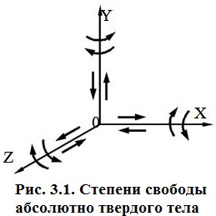
любого абсолютно твердого тела, необходимо и достаточно в выбранной системе координат наличие 6 геометрических связей, которые при соединении деталей превращаются в 6 опорных точек. Данное положение получило название «Правило шести точек».
Исходя из служебного назначения, отдельным деталям оставляют одну или более степеней свободы. Например, шпиндель токарного станка имеет одну ступень свободы – вращение вокруг собственной оси. При обработке детали рассматривается положение детали в приспособлении и деталь, как правило, лишается всех 6 степеней свободы.

Базирование – придание заготовке или изделию требуемого положения относительно выбранной системы координат.
Базой называется поверхность или выполняющее эту функцию сочетание поверхностей, ось, точка, принадлежащая заготовке или изделию и используемая для базирования.
Комплект баз – совокупность трех баз, образующих систему координат заготовки или изделия.
Рассмотрим определение положения призматического тела (рис. 2.2), вала (рис. 2.3), диска (рис. 2.4) в выбранной системе координат.
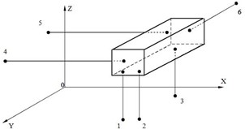
Рис. 2.2. Определение положения призматического тела
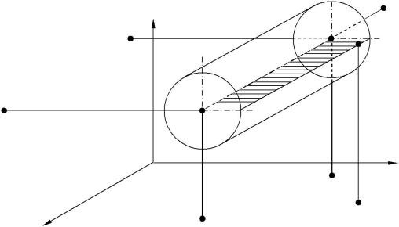
Рис. 2.3. Определение положения вала
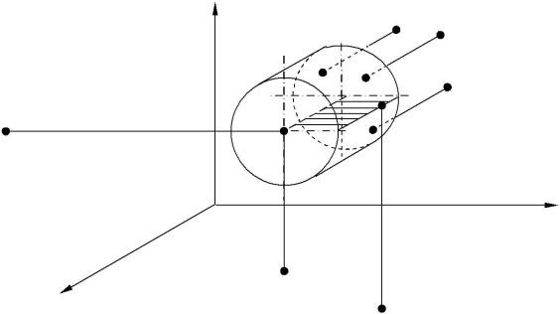
Рис. 2.4. Определение положения диска
Все многообразие конструктивных реализаций механизмов, машин с точки зрения базирования может быть получено на основе одной из указанных на рис. 2.2 – 2.4 схем определения положения детали в выбранной системе координат или их сочетании. Поэтому понимание геометрических связей 1, 2, 3, 4,
5, 6 (рис. 2.2 – 2.4), каждая из которых определяет одну из

координат, а, следовательно, лишает одной степени свободы, имеет принципиальное значение для успешного решения вопросов базирования.
Таким образом, положение детали определяется при помощи 6 координат. Теоретически базирование детали (изделия и т. п.) связано с лишением ее шести степеней свободы при помощи 6 геометрических связей, которые при соединении деталей превращаются в 6 опорных точек.
Для размещения шести опорных точек необходимо наличие у детали трех поверхностей или заменяющего их сочетания, т. е. необходима координатная система.
Схема базирования – схема расположения опорных точек на базах заготовки или изделия.
При составлении схем базирования необходимо соблюдать следующие правила.
- Все опорные точки на схеме базирования изображают условными обозначениями (рис. 2.5) и нумеруют порядковыми номерами, начиная с базы, на которой располагается наибольшее количество опорных точек. В качестве примера на рис. 2.6 представлена схема базирования призматической детали.
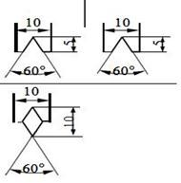

Рис. 2.5. Условное обозначение опорной точки

- При наложении в какой-либо проекции одной опорной точки на другую изображается одна точка и около неё проставляются номера совмещенных или совпадающих точек (например на рис. 2.6. точки 1,3,4 и 5 на виде слева).

- Число проекций заготовки или изделия на схеме базирования должно быть достаточно для четкого представления о расположении опорных точек.
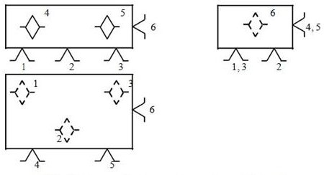
Рис. 2.6. Схема базирования призматической детали

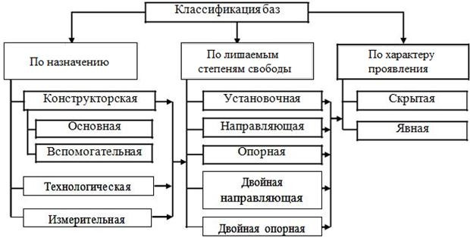
Базы классифицируют по назначению, лишаемым степеням свободы и характеру проявления (рис. 2.7).

Рис. 2.7. Классификация баз
Конструкторская база – база, используемая для определения положения детали или сборочной единицы в изделии.
Основная база – конструкторская база, принадлежащая данной детали или сборочной единице и используемая для определения ее положения в изделии.
Вспомогательная база – конструкторская база, принадлежащая данной детали или сборочной единице и

используемая для определения положения присоединяемых деталей (сборочных единиц) относительно данной детали (сборочной единицы).
Технологическая база – база, используемая для определения относительного положения заготовки (изделия) в процессе изготовления или ремонта.
Измерительная база – база, используемая для определения относительного положения заготовки или детали и средств измерения.
Основными и вспомогательными могут быть только конструкторские базы. В то же время основная конструкторская база может являться измерительной или технологической.
Установочная база – база, лишающая заготовку (изделие) 3-х степеней свободы – перемещения вдоль одной координатной оси и поворотов вокруг двух других осей. Например, на рис. 2.6 опорные точки 1, 2, 3 образуют установочную базирующую поверхность (установочную базу).
Направляющая база – база, лишающая заготовку (изделие) двух степеней свободы – перемещения вдоль одной координатной оси и поворота вокруг другой. Например, опорные точки 4, 5 на рис.
  - образуют направляющую базирующую поверхность (направляющую базу).
Опорная база – база, лишающая заготовку (изделие) одной степени свободы – перемещения вдоль одной координатной оси или поворота вокруг оси. Например, опорная точка 6 на рис. 2.6 образует опорную базирующую поверхность (опорную базу).
Двойная направляющая база – база, лишающая заготовку (изделие) четырех степеней свободы – перемещения вдоль двух координатных осей и поворотов вокруг этих осей. Например, на рис. 3.3 опорные точки 1, 2, 3, 4 образуют двойную направляющую базирующую поверхность (двойную направляющую базу).
Двойная опорная база – база, лишающая заготовку (изделие) двух степеней свободы – перемещений вдоль двух координатных осей. Например, на рис. 2.4 опорные точки 4, 5 образуют двойную опорную базирующую поверхность (двойную опорную базу).
При выборе технологических баз необходимо руководствоваться следующими правилами.

    - В качестве технологической базы желательно выбирать конструкторскую базу.
    - На первой операции технологическую базу следует выбирать с учетом решения одной из двух задач: равномерного распределения припуска между обрабатываемыми поверхностями детали или обеспечения размерной связи между поверхностями, подлежащими обработке, и поверхностями необрабатываемыми.
    - В качестве установочной технологической базы следует выбирать поверхность, имеющую наибольшую протяженность в 2-х взаимно перпендикулярных направлениях.
    - В качестве направляющей технологической базы необходимо выбирать поверхность, имеющую наибольшую протяженность в одном направлении.
    - В качестве опорной технологической базы необходимо выбирать поверхность, имеющую наименьшие габариты.
    - Поверхности, которые будут использованы в качестве технологической базы в дальнейшем, должны быть обработаны на первой операции, желательно за один установ детали.
Под принципом единства баз понимается использование одних и тех же поверхностей в качестве базирующих на подавляющем большинстве операций технологического процесса. Классическим примером использования принципа единства баз является обработка детали в центрах, при которой на всех операциях, кроме первой, используются одни и те же базы.
Поэтому необходимо стремиться к тому, чтобы все поверхности заготовки обрабатывались от одних и тех же технологических баз, т. е. соблюдался принцип единства баз.
Погрешность базирования – отклонение фактически достигнутого положения заготовки или изделия при базировании от требуемого. Под требуемым понимают положение изделия, заданное определенным образом относительно выбранной системы координат. На рис. 2.8 в утрированном виде представлено базирование детали 2 (система координат Y₂ , O₂ , X₂) на детали 1 (система координат Y₁ , O₁ , X₁). Учитывая, что реальные поверхности деталей машин всегда отличаются от идеальных, то системы координат не совпадут. Смещения x_{б} , y_{б},

α_{б} и будут являться в данном случае погрешностью базирования по соответствующим осям.
Закрепление – приложение сил и пар сил (моментов) к заготовке или изделию с целью обеспечения постоянства положения, достигнутого при базировании.
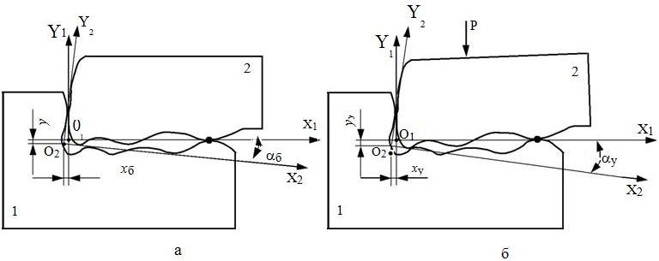
Погрешность закрепления – отклонение фактически достигнутого положения заготовки или изделия под действием сил закрепления.
Рис. 3.8. Погрешности базирования (а) и установки (б)

Установка – совместное рассмотрение процесса базирования и закрепления.
Погрешность установки – отклонение фактически достигнутого положения заготовки или изделия при установке от требуемого. Данная погрешность включает в себя погрешность базирования и погрешность закрепления. Например, на рис. 2.8 х_{у}
= х_{б} + х_{з}; у_{у} = у_{б} + у_{з}; 𝑎_{у} = 𝑎_{б} + 𝑎_{з}, где x_{з}, y_{з}, 𝑎з – погрешности закрепления.
Погрешность размера, вызванная несовмещением конструкторской и технологической баз, и погрешность базирования – две принципиально разные погрешности. Первая вызвана несовмещением баз и, как следствие, удлинением размерной цепи, а вторая – отклонениями реальных поверхностей от геометрически идеальных, вследствие чего она никогда не может быть равна нулю.

  - Порядок выполнения работы
    - изучить теоретические сведения, представленные в разделе 3.1;

    - составить теоретические схемы базирования и возможные варианты материализации схемы базирования в соответствии с рисунком, представленным в приложении 2 по заданию преподавателя;
    - привести полные наименования базирующих поверхностей, осей, точек с указанием лишаемых ими степеней свободы;
    - в соответствии с номером варианта по заданию преподавателя (табл. 2.1, 2.2 приложение 2 определить погрешность:
а) базирования призматической детали в координатный угол (рис. 2.12);
б) базирования призматической детали по плоскости и двум отверстиям (рис.2.13);
    - ответить на контрольные вопросы.
  - Содержание отчета
Отчет оформляется в письменном или печатном виде и содержит:
    - наименование занятия и его цель;
    - схемы базирования с указанием их наименования, опорных точек, полных наименований базирующих поверхностей и лишаемых ими степеней свободы;
    - схемы установки, соответствующие схемам базирования;
    - расчеты, необходимые для определения погрешности базирования призматической детали в координатный угол и базирования призматической детали по плоскости и двум отверстиям;
    - предложения по уменьшению погрешности базирования;
    - выводы по работе;
    - в процессе сдачи отчета студент должен дать ответы на контрольные вопросы.
  - Контрольные вопросы
- На чем основана теория базирования?

- Как понимать правило «шести точек»?
- Какие ограничения имеет теория базирования?
- Что понимается под базированием деталей?
- Какие геометрические связи каких степеней свободы лишают детали на рис. 3.2 – 3.4?
- Что понимается под схемой базирования, и каково ее назначение?
- Какие признаки положены в основу классификации баз?
- Что понимается под технологической базой детали?
- Что понимается под погрешностью базирования, погрешностью закрепления и погрешностью установки? Каковы причины их возникновения?
- Может ли погрешность базирования равняться нулю?

Практическое занятие № 3.

ТЕХНОЛОГИЧЕСКИЕ РАЗМЕРНЫЕ ЦЕПИ

Цель занятия: изучение методики расчета (определения) операционных и настроечных размеров на основе решения технологических размерных цепей с целью автоматического получения операционных размеров, обеспечивающих требуемую точность конструкторских (чертежных) размеров.

  - Основные теоретические сведения
Процесс первоначального установления требуемой точности относительного движения и положения исполнительных поверхностей инструмента и оборудования или приспособления с целью получения требуемой точности обрабатываемых деталей называется настройкой (наладкой) технологической системы.
Задачами настройки являются получение требуемой точности обрабатываемых деталей и получение возможно большего количества годных деталей, обработанных с одной настройки. При настройке может применяться любой из пяти методов достижения заданной точности замыкающего звена размерной цепи, которая формируется между элементами технологической системы.
К пяти методам достижения заданной точности замыкающих звеньев относятся: метод полной взаимозаменяемости, метод неполной взаимозаменяемости, метод групповой взаимозаменяемости, метод пригонки, метод регулирования. В данной практической работе будет использоваться метод полной взаимозаменяемости.
На рис. 3.1. а представлен чертеж детали (ступенчатый вал), длинновые чертежные размеры которой (L, M, C) проставлены в соответствии со служебным назначением. Числовые значения размеров для различных вариантов заданий приведены в приложении 1. В качестве заготовки выбрана штамповка.
Рассмотрим технологический процесс изготовления вала.
Операция I (рис.3.1 б) – подрезка торцов и зацентровка заготовки на фрезерно-центровальном станке. Заготовка базируется двумя парами самоцентрирующих призм. В

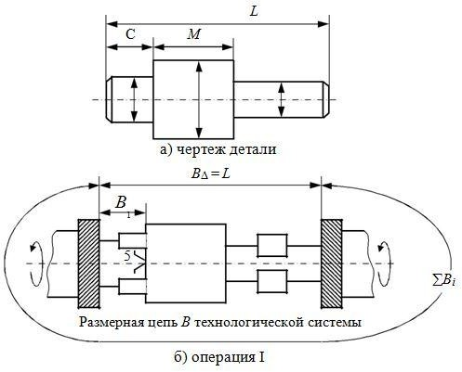
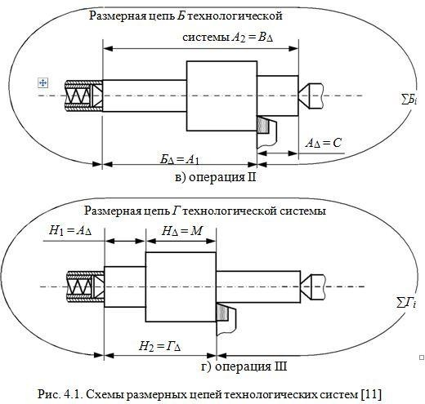
результате подрезки торцов образуются размеры: В₁ – от опорной базы 5 до левой фрезы и В_{Δ} – размер между фрезами, который соответствует чертежному размеру L.

Операция II – токарная обработка заготовки с одной стороны (рис. 3.1 в).
Операция III – токарная обработка заготовки с другой стороны (рис. 3.1 г).

При токарной обработке заготовку базируют в центрах, причем передний центр – «плавающий», что исключает влияние глубины зацентровки на точность длинновых размеров. Крутящий момент передается за счет рифлёной опорной поверхности переднего центра.
На операции II получается размер Б_{Δ}, а на операции III – размер Г_{Δ}, которые являются замыкающими звеньями соответствующих размерных цепей технологической системы: станок – приспособление – инструмент – заготовка (деталь).
Для уточнения понятия замыкающее звено необходимо вспомнить определения из теории размерных цепей. Размерная цепь представляет собой совокупность размеров, образующих замкнутый контур и непосредственно используемых при решении поставленной задачи. При проектировании изделия назначаются размеры деталей, обеспечивающие функционирование, которые образуют конструкторские размерные цепи. При изготовлении деталей между элементами технологической системы возникают размерные связи, которые создают технологические размерные цепи.
С целью обеспечения заданной точности изделий или деталей выполняют расчет размерных цепей. Размеры, которые являются исходными при постановке задачи расчета и получаются последними в результате выполнения сборки или механической обработки, называются замыкающими звеньями размерных цепей.
Для обеспечения заданной точности деталей при изготовлении необходимо для каждой операции рассчитать технологические размеры, которые называются операционными. При автоматическом получении размеров, что достигается с помощью предварительной настройки оборудования, операционные размеры будут являться замыкающими звеньями или технологических, или конструкторских размерных цепей. Последние возникают в том случае, если операционные и чертежные размеры детали совпадают.
Например, на операции I замыкающий размер
чертежному размеру L.

На операции II чертежный размер С, получается как разница между А2 и А1.
,

На операции III чертежный размер М получается в результате вычитания из операционного размера Г_{Δ} размера Н₁. На размер М повлияют точность выполнения операционного размера Г_{Δ} и точность размера А_{Δ} (H₁) (операция II).
Настройка для автоматического получения размеров детали производится путем регламентации расстояния между технологическими базами и положением режущего инструмента. Операционные размеры, на основе которых определяют настроечные размеры, должны обеспечивать «автоматическое» получение всех чертежных размеров, несмотря на то, что из-за промежуточных операций и смены баз они непосредственно не участвуют в процессе настройки. Они являются исходными звеньями, по которым после пересчета размеров и допусков осуществляется настройка оборудования.
В операции III размером, регламентирующим расстояние между технологической базой и положением режущего инструмента, является размер Г_{Δ} технологической цепи Г. Поскольку данная операция является последней и окончательно формирует конструкторские размеры, то в ней появляется дополнительная размерная цепь Н, являющаяся связующей между конструкторской и технологической размерными системами. В результате чертежный размер М = Н_{Δ} обеспечивает размерная цепь Н:
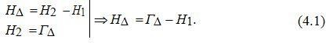
Чертежный размер С обеспечивает размерная цепь А (операция II):
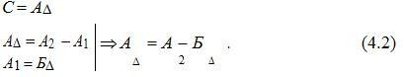
Размер L на операции I обеспечивается непосредственно, без использования промежуточных размерных цепей, поскольку отсутствуют составляющие звенья.
Таким образом, даже для решения вышеприведенной простой задачи необходимо настроить с заданной точностью три технологические системы (станок – приспособление – инструмент – заготовка) на автоматическое получение

операционных размеров, что приведет, в конечном счете, к изготовлению детали по чертежу.

  - Порядок выполнения

    - Получить от преподавателя индивидуальный вариант задания (табл. 3.1 приложение 3);
    - построить операционные эскизы обработки детали c соблюдением пропорций между элементами детали и выявить размерные взаимосвязи для каждой схемы (рис. 3.1);
    - выполнить расчет технологических размерных цепей с определением операционных размеров В_{Δ} , Б_{Δ} , Г_{Δ} и допустимых отклонений;
    - осуществить проверку правильности расчета операционных размеров, т. е. решить обратную задачу: зная операционные размеры определить чертежные и сделать соответствующий вывод о правильности расчетов;
    - ответить на контрольные вопросы;
    - оформить отчет о проделанной работе.

  - Содержание отчета

Отчет оформляется в письменном или печатном виде и содержит:
- наименование занятия и его цель;
- операционные эскизы обработки детали с размерными взаимосвязями;
- расчет технологических размерных цепей;
- проверку правильности расчета размерных цепей;
- расчет настроечных размеров для каждой из трех операций;
- выводы по работе.
В процессе сдачи отчета студент должен дать ответы на заданные преподавателем контрольные вопросы.

  - Контрольные вопросы
- Зачем требуется определять операционные размеры?

- Кто отвечает за выполнение (расчет) чертежных размеров?
- Как разделить сферу ответственности технолога и станочника при механической обработке деталей?
- Почему возникает необходимость уменьшения поля допуска на чертежные размеры при расчете операционных размеров?
- Назовите правила выбора баз и их влияние на технологические размерные цепи?

Практическое занятие №4
ВЫБОР И РАСЧЕТ ПРИПУСКОВ НА ОБРАБОТКУ

Цель занятия: изучить и освоить методику расчета припусков на обработку различных поверхностей деталей.

  - Теоретические сведения
Припуском называют слой материала, удаляемый в процессе механической обработки в целях достижения заданных точности и качества обрабатываемой поверхности детали.
Чертежи исходных заготовок отличаются от чертежей готовых деталей тем, что на всех обрабатываемых поверхностях предусматриваются припуски, изменяющие их размеры, а иногда и форму.
Промежуточным припуском называют слой, снимаемый при выполнении данного (i -го) технологического перехода механической обработки (или одной операции).
Общим припуском называют сумму промежуточных припусков по всему технологическому маршруту механической обработки данной поверхности. Его определяют как разность размеров заготовки и готовой детали.
Величиной общего и промежуточных (операционных) припусков на обработку во многом определяется рентабельность техпроцесса. Преувеличенные припуски влекут за собой перерасход материала, необходимость в дополнительных переходах (рабочих ходах) или операциях, в результате чего производительность обработки снижается.
Уменьшенные припуски усложняют достижение заданной
точности размеров и качества обработки поверхностей, а при определенных условиях являются причиной появления брака.
Прогрессивный расчетно-аналитический способ позволяет определить припуски для конкретных условий обработки. Величиной минимального припуска, рассчитанного по этому способу, учитывается необходимость удаления шероховатости
(Rz_{i} ₋ ₁ ), дефектного слоя (h_{i} ₋₁ ) и пространственных отклонений заготовки, (∆∑ 𝑖−1), полученных на смежном (i -1)

предшествующем переходе, и необходимость компенсации погрешности установки (𝜀𝑖), возникающей на выполненном (i -м) переходе. Для каждой схемы базирования и вида обработки заготовки разработана следующая зависимость:
.
Максимальные припуски для каждого перехода по этому
методу (𝑍𝑖𝑚𝑎𝑥) определяют как сумму минимального припуска (𝑍𝑖𝑚𝑖𝑛) с разностью допусков заготовки (T_{заг}) и детали (T_{заг}), т. е.

С учетом значений 𝑍𝑖𝑚𝑎𝑥 и 𝑍𝑖𝑚𝑖𝑛 допусков, назначаемых на каждый технологический переход, устанавливают размеры по всему технологическому маршруту обработки поверхности, округляя их до того знака десятичной дроби, с каким указан допуск: для валов в сторону увеличения (в плюс), а для отверстий в сторону уменьшения (в минус).
Расчетно-аналитическим методом следует воспользоваться для расчета припусков на одну из наиболее ответственных поверхностей детали (отверстие или вал). На остальные поверхности припуски следует назначать по таблицам справочников [5,6], т.е. воспользоваться опытно-статистическим способом.
Раздел следует начинать с указаний о том, для обработки каких поверхностей и для выполнения каких операций (переходов) предполагается рассчитать припуски. Далее составляют схему расположения всех промежуточных припусков и допусков (см. рис. 4.1) и карту расчета припусков на обработку и предельных размеров по технологическим переходам с внесением в нее всех расчетных значений: R_{Z} , h , Δ, ε (см. табл. 4.1).
После определения припусков на все поверхности необходимо уточнить размеры на чертеже заготовки и окончательно рассчитать ее массу.
  - Пример определения припусков

Рассчитать припуски и промежуточные предельные размеры для обработки отверстия под шлицы 46Н 11(+0,16) в заготовке детали (см. рис. 4.1).
Согласно принятому маршруту обработки отверстие получают в два перехода – черновым и чистовым зенкерованием. Обработка

ведется на операции 05 в два установка с базированием по необработанным, а затем обработанным наружным цилиндрическим поверхностям венца и торцам.
Исходные данные. По чертежу и техническим требованиям к заготовке (см. рис.2..2): R_{Z} = 240 мкм, h = 300 мкм, ∆∑ = 70мкм, а после чернового зенкерования R_{Z} = 50 мкм, h = 50 мкм [6] и , ∆∑ = 35мкм ( полагая, что коэффициент уменьшения погрешностей К_{у} = Δ_{дет} ./Δ_{заг} = 0,05 [9] и, ∆𝑖= 𝐾∆∑ ). Погрешности установки заготовки в трехкулачковый патрон по необработанной поверхности 𝜀 = 280 мкм, а по обработанной — мкм [6]. Предельные отклонения диаметра отверстия в заготовке ES = +500 мкм и EI = −1000 мкм [6] и рис. 8.2.
Внесем исходные данные в табл.4.1 и рассчитаем величину минимальных припусков, мкм [9]:
,
для чернового зенкерования

для чистового зенкерования

мкм,

мкм.
Таблица 4.1

Маршрут обработки | Элементы допуска, мкм. |  |  |  | Расчетные размеры |  | Допуск на промежу точный  размер, мкм. | Предельные
Маршрут обработки | R_{z} | h | Δ | ε | 2Z_{min} , мкм | Dmax , мм. |  | размеры заготовки, мм |  | значения припуск  в,мкм
 |  |  |  |  |  |  |  | Dmax | Dmin | 2Z_{mn} | 2Zmax
Заготовка | 240 | 300 | 700 | - | 2588 | 43,21 | 1500 | 43,20 | 41,70 | - | -
Зенкерован | 50.3) | 5020) | 35 | 80 | 356 | 45,89 | 390 | 45,8 | 45,4 | 2600 | 3710
ие черновое |  |  | (2) | 70 |  | 46,16 | 160 | 46,16 | 46,0 | 360 | 590
Зенкерован
ие чистовое
Общий припуск -2Z_{общ.} |  |  |  |  |  |  |  |  |  | 2960 | 4300

Карта расчета припусков на обработку отверстий диаметром 46Н11
Проведем проверку правильности выполненных расчетов:
или
и .
Составим схему расположения припусков и допусков (рис.4.1).
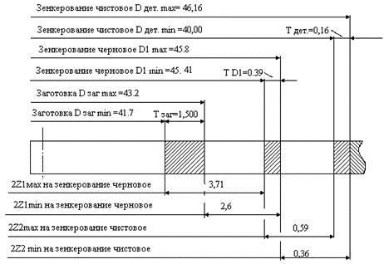
Определим общий номинальный припуск:
Номинальный диаметр отверстия в заготовке:
Следовательно, на чертеже заготовки будет указан размер диаметра

Рис. 4.1. Схема расположения припусков и допусков на обработку отверстия диаметра 46H11

Схема обеспечивает наглядность и способствует более глубокому пониманию вопроса. Ее рекомендуется составить (в черновике) до начала всех расчетов.

4.1. Порядок выполнения
    - в расчетную таблицу (см. табл. 4.1,) внести технологический маршрут обработки заданной поверхности детали;
    - определить по соответствующим таблицам значения составляющих припуска, значение допусков на операции и рассчитать по формулам межоперационные значения припусков;
    - определить величину минимальных и номинальных припусков;
    - произвести проверку правильности выполненных расчетов;
    - назначить по стандарту на обрабатываемые поверхности детали общие припуски на обработку;
    - построить схему графического расположения припусков и допусков;
    - дать анализ полученных результатов;
    - составить отчет.

4.2 Содержание отчета
    - название практического занятия;
    - содержание задания;
    - эскиз детали с необходимыми исходными данными;
    - определение отдельных составляющих припуска и расчет его значений по соответствующим формулам по всем операциям технологического процесса;
    - сводная таблица по расчету припусков на обработку заданной поверхности расчетно-аналитическим методом;
    - таблица припусков и допусков на обрабатываемые поверхности детали табличным и расчетно-аналитическим методом;
    - схема графического расположения припусков и допусков;
    - выводы.

4.3 Контрольные вопросы
- Назовите методы определения припусков на обработку. В чем преимущества и недостатки каждого из них?
- Напишите формулу расчета Z_{min} на обработку круглых и плоских поверхностей.
- От каких факторов зависят величины R_{z} и Т?
- Как определяется величина ρ для различных видов заготовок и последующей механической обработки.

Приложение 1
Задачи к практическому занятию №1
Задача 1. Определить тип производства на участке изготовления детали – «втулка» с выпуском 500 деталей в год. Расчетная масса втулки 0,5 кг.
Задача 2. Определить тип производства на участке изготовления детали – зубчатого колеса с выпуском 2000 деталей в год. Расчетная масса колеса 2,4 кг.
Задача 3. Определить тип производства на участке изготовления детали – корпус редуктора с выпуском 1000 деталей в редуктора

Приложение 2
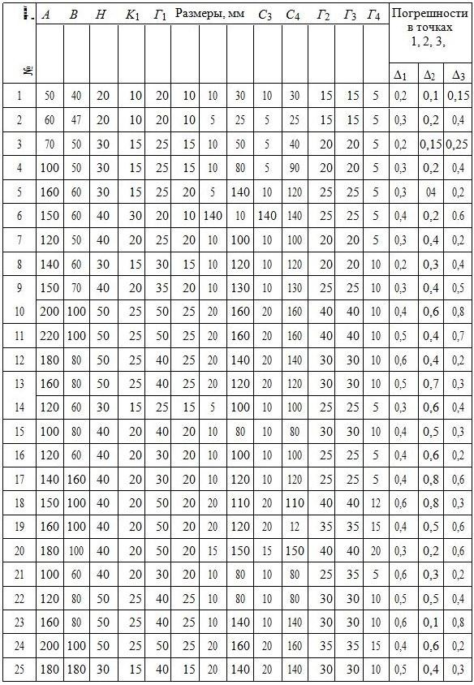
Варианты заданий к практическому занятию №2 Варианты заданий к рис. 2.12

Варианты заданий к рис. 2.13
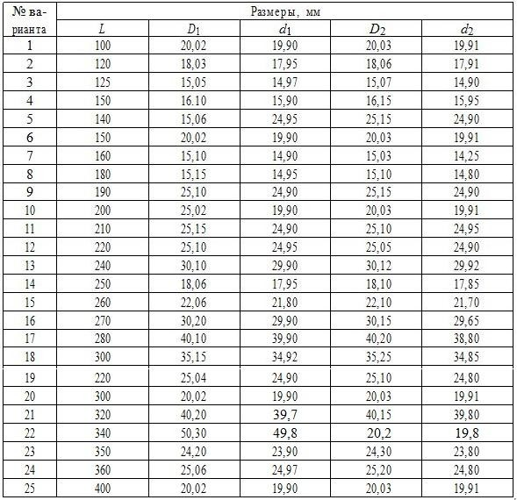

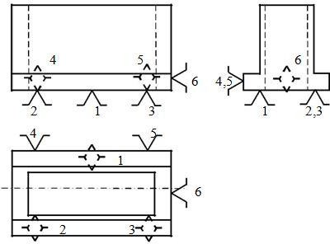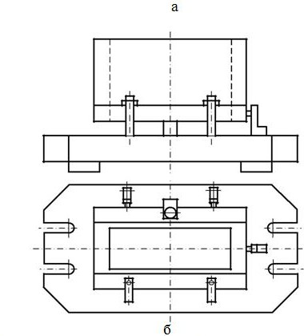
Рис.2.1. Схемы базирования (а) и установки (б) детали в координатный угол

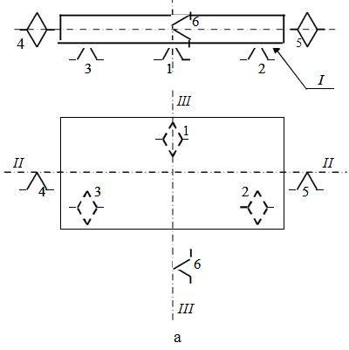
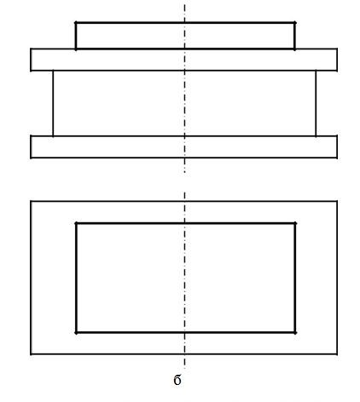
Рис. 2.2. Схемы базирования (а) и установки (б) детали на магнитной плитке (точки 4,5 условно вынесены за пределы детали)

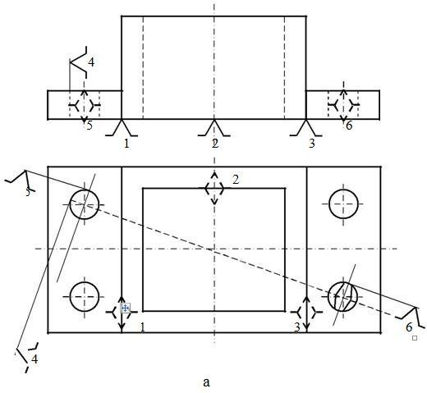
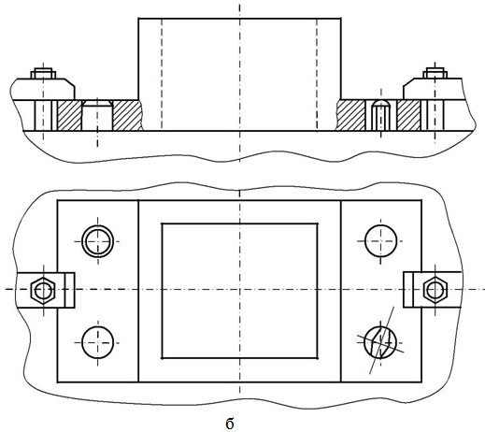
Рис. 2.3. Схемы базирования (а) и установки (б) детали

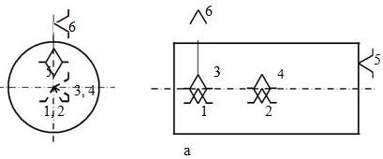
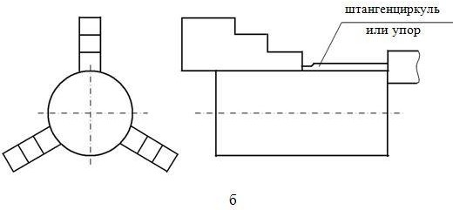
Рис. 2.4. Схемы базирования (а) и установки (б) валика в 3-кулачковом самоцентрирующем патроне
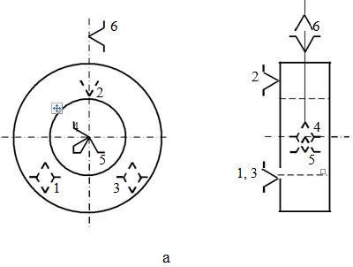

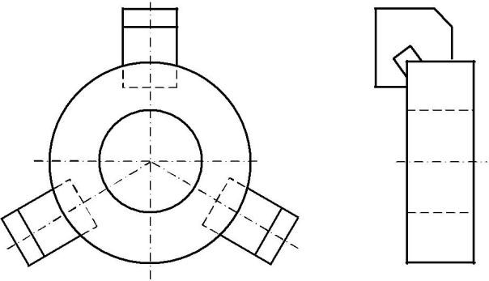
б

Рис. 2.5. Схемы базирования (а) и установки (б) диска в 3-кулачковом самоцентрирующем патроне

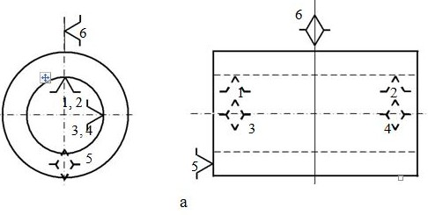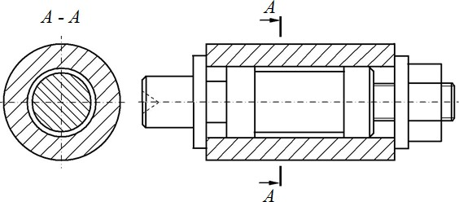
б
Рис. 2.6. Схемы базирования (а) и установки (б) втулки на оправке с зазором
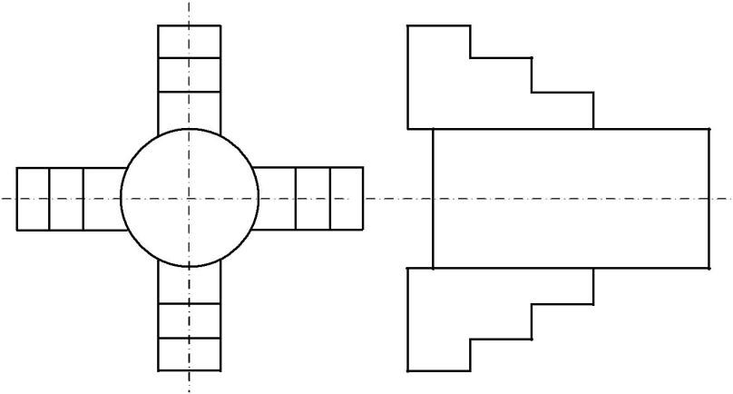
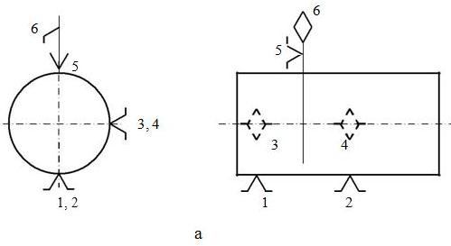
б

Рис. 2.7. Схемы базирования (а) и установки (б) валика в 4-кулачковом несамоцентрирующем патроне

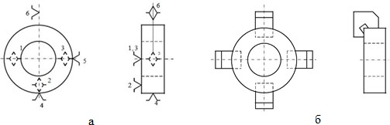
Рис. 2.8. Схемы базирования (а) и установки (б) диска в 4-кулачковом несамоцентрирующем патроне

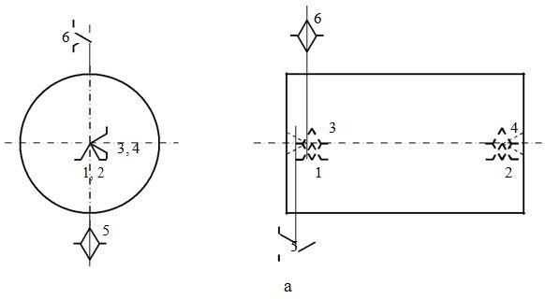
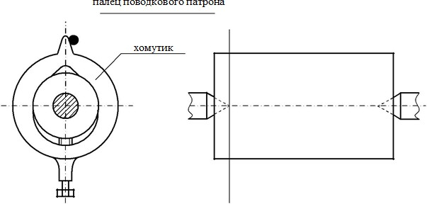

б

Рис.2.9. Схемы базирования (а) и установки (б) вала в центрах (точки 1, 2, 3, 4, 5, 6 находятся в пределах центровочных отверстий)

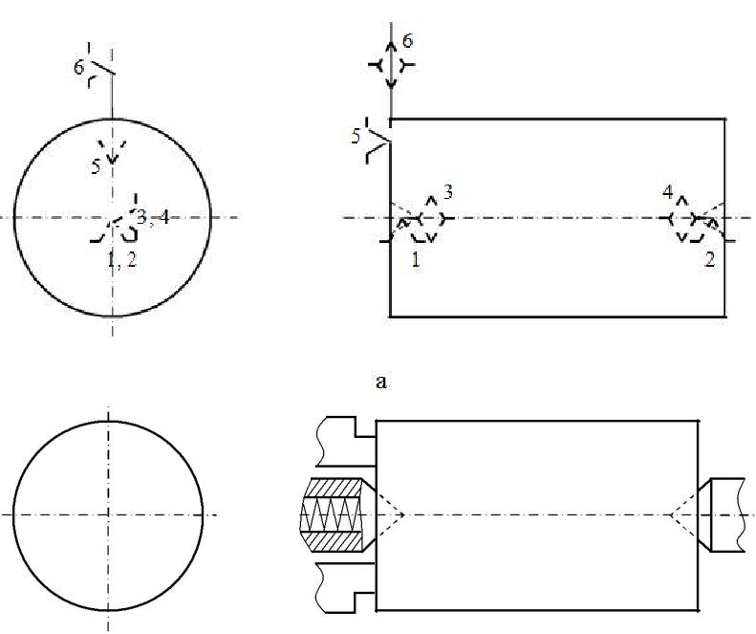
б
Рис. 2.10. Схемы базирования (а) и установки (б) вала в центрах (передний центр – плавающий, точки 1, 2, 3, 4, 5, 6 находятся в пределах центровочных отверстий)
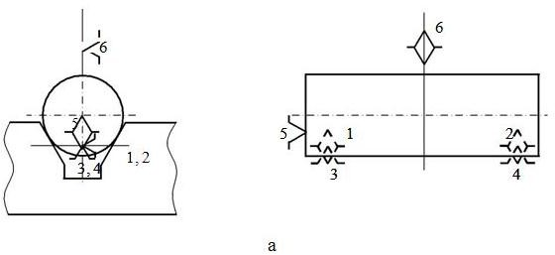
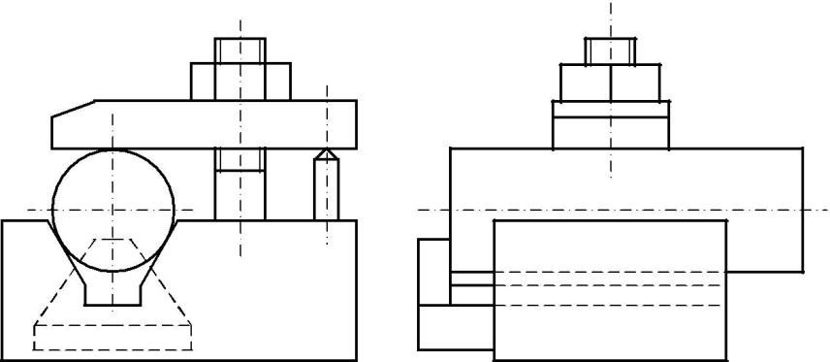

б
Рис. 2.11. Схемы базирования (а) и установки (б) вала на призме

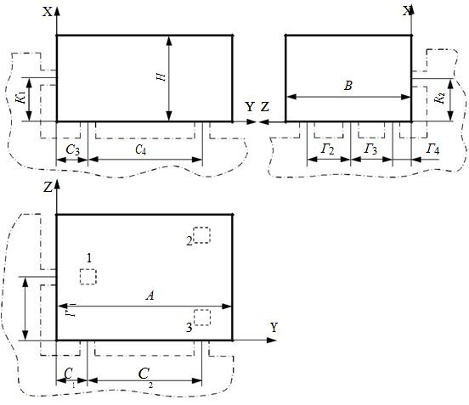
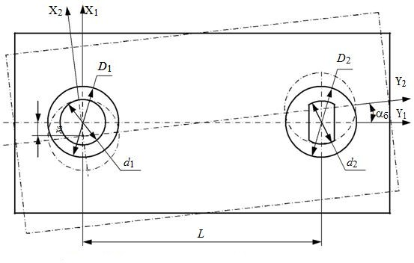
Рис. 2.12 Базирование призматической детали в координатный угол
Рис. 2.13. Базирование по плоскостям и двум отверстиям

Приложение 3 Варианты заданий к практическому занятию №3
Придожение 3.1
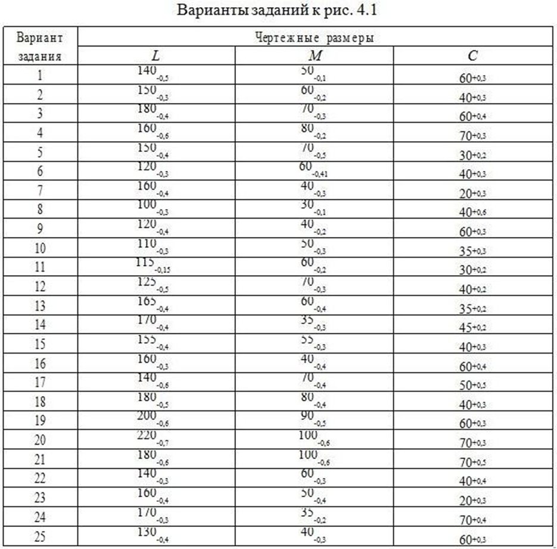

Список литературы
- Колесов, И. М. Основы технологии машиностроения [Текст]: учеб. для машиностроит. спец. вузов / И. М. Колесов. – М.: Высш. шк., 2001. – 591 с.
- Бурцев, В. М. Основы технологии машиностроения [Текст]: в 2-х т. Т. 1 / В. М. Бурцев, А. С. Васильев, А. М. Дальский [и др.]; под ред. А. М. Дальского.– М.: Изд-во МГТУ им. Н. Э. Баумана, 2001. – 564 с.
- Корнеев, В. Д. Технологические размерные цепи. Настройка [Текст]: практическое занятие по учебной дисциплине
«Технология машиностроения» / В. Д. Корнеев, А. Н. Семенов. – Рыбинск, 2006. – 10 с.
- Базров, Б. М. Основы технологии машиностроения [Текст] / Б. М. Базров. – М.: Машиностроение, 2005. – 736 с.
- Справочник технолога-машиностроителя. В 2-х т. Т.1 / Под ред. А.М. Дальского, А.Т. Косиловой, Р.К. Мещерякова, А.Г. Суслова. –5-е изд. перераб. и доп. –М.: Машиностроение, 2001.- 912 с.
- Справочник технолога-машиностроителя. В2-х т. Т.2 / Под ред. А.М. Дальского, А.Т. Косиловой, Р.К. Мещерякова, А.Г. Суслова. –5-е изд. перераб. и доп. –М.: Машиностроение, 2001.
- Лебедев Л.В. Альбом технологических схем. Белгород изд-во БГТУ каф. ТМ и РК, компьютер –1экз., 2003.

